Подготовили Теплостанский пруд для отдыха

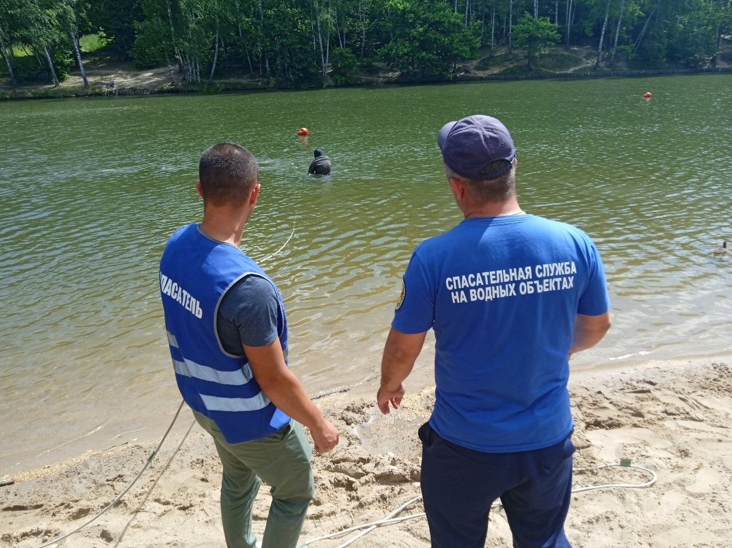

Водные объекты с купанием в местах массового отдыха Москвы должны соответствовать высоким требованиям безопасности, поэтому обследование дна водоемов начинается еще в апреле, продолжается в мае и заканчивается в июле.

Подготовка водоемов в местах массового отдыха включает в себя установку актуальных знаков безопасности, а в зонах отдыха с купанием – водолазное обследование дна возле пляжа и взятие проб воды.

Специалисты поисково-спасательной станции «Троицкая» Московской городской поисково-спасательной службы на водных объектах еще в мае обследовали Теплостанский пруд в зоне отдыха «Тропарево» и очистили дно водоема от мусора, который может быть травматичным для отдыхающих.

Спасатель 3 класса – водолаз Александр Стоянов обратил внимание: «В этот раз опасного мусора на дне было гораздо меньше, но было бы еще лучше, если бы отдыхающие дорожили местом своего отдыха и не бросали в воду посторонние предметы».

В зоне отдыха «Тропарево» работают спасательный пост и медицинский пункт, а силами сотрудников Управления по ЮЗАО Департамента ГОЧСиПБ, как и в прошлом году, организован обход территории водного объекта и проведение профилактических бесед с отдыхающими, чтобы исключить несоблюдение правил безопасности и несчастные случаи.

«Надо помнить, что соблюдение обязательных правил безопасного поведения вблизи водоема – залог сохранения вашей жизни и здоровья», - отметила заместитель начальника Управления по ЮЗАО Департамента ГОЧСиПБ Венера Юмаева.